Муниципальное бюджетное образовательное учреждение «Средняя школа № 40»
дошкольное отделение «Сорочата»

Сравнительная аналитическая справка

о результатах мониторинга качества образования

по направлению «Достижения воспитанников»

в группе «Фантазеры» для детей 5-6 лет
на начало и конец 2013-2014 учебного года

г. Нижневартовск – 2014г.

Аналитическая справка о результатах

мониторинга по направлениям
«Достижения воспитанников» старшей группы «ФАНТАЗЁРЫ»
конец 2013-2014 учебного года
Цель: Выявить уровень знаний, умений и навыков детей на конец 2013-2014 учебного года, определить пути повышения качества образования с детьми и отследить динамику развития каждого ребёнка и группы в целом.

Дата проведения: май, 2014 г.

Воспитатели: Тубилова С.Х., Эминова Ф.Г.
Методы: тестирование, наблюдение , опрос , анализ
Мониторинг освоения детьми программ и технологий на конец учебного года осуществлялся по всем направлениям реализуемой программы «Радуга», а так же парциальных программ:

Направления:
- Образовательная область: «Коммуникация
- Непосредственно образовательная деятельность: «Развитие речи»
- Образовательная область: «Художественное творчество»
- Непосредственно образовательная деятельность: «ИЗО рисование», «ИЗО лепка, аппликация»
- Совместная деятельность «Театр»
- Образовательная область: «Познание»
- Непосредственно образовательная деятельность: «ФЭМП», «Природный мир»
- Образовательная область: «Здоровье»
- Совместная деятельность «КГН»
- Образовательная область: «Безопасность»
- Совместная деятельность «Экология», «ПДД»
- Образовательная область: «Социализация»
- Совместная деятельность «Игра», «Социальное развитие», «Патриотические знания»
- Образовательная область: «Труд»

В ходе мониторинга было обследовано 26 детей.
В результате обследования были выявлены следующие результаты:
№ п.п | Образовательная область | Непосредст-венно образователь-ная деятельность | Совместная деятельность | Уровни | Проценты |  | Количество детей
1 | Коммуни-кация | Развитие речи |  | Высокий  Средний  Низкий | 48%  52%  - | Тема: | В | С | Н
 |  |  |  |  |  | Звуковая культура речи
 |  |  |  |  |  | - Правильно произносит все звуки русского языка | 13 | 13 | -
 |  |  |  |  |  | - Определяет количество звуков в односложных словах | 18 | 8 | -
 |  |  |  |  |  | - Выделяет слова короткие, длинные | 11 | 15 | -
 |  |  |  |  |  | - Определяет позицию звука в слове | 11 | 15 | -
 |  |  |  |  |  | - Произносит слова с разной силой | 18 | 13 | -
 |  |  |  |  |  | Словарь
 |  |  |  |  |  | - Использует антонимы, синонимы, понимает обобщенное значение слов | 12 | 14 | -
 |  |  |  |  |  | - Пользуется обобщениями | 12 | 14 | -
 |  |  |  |  |  | - Понимает лексическое значение слов | 16 | 12 | -
 |  |  |  |  |  | Связная речь
 |  |  |  |  |  | - Правильно употребляет глаголы | 16 | 12 | -
 |  |  |  |  |  | - Правильно согласовывает числительные с существительными | 16 | 12 | -
 |  |  |  |  |  | - Образовывает множественное число | 19 | 7 | -
 |  |  |  |  |  | - Правильно употребляет пространственные предлоги | 16 | 14 | -
 |  |  |  |  |  | - Составляет предложения: простые, сложноподчиненные, сложносочиненные | 10 | 16 | -
 |  |  |  |  |  | Усвоение письменных форм речи
 |  |  |  |  |  | - Участвует в диалоге | 16 | 14 | -
 |  |  |  |  |  | - Составляет связные монологи | 10 | 16 | -
 |  |  |  |  |  | - Устанавливает пространственные взаимоотношения | 12 | 14
 |  |  |  |  |  | - Ориентируется на плоскости листа | 10 | 16 | -
 |  |  |  |  |  | - Соотносит звуки с их знаковыми образами | 10 | 16 | -
 |  |  |  |  |  | - Проводит анализ и синтез образов букв | 11 | 15 | -
2 | Познание | Природный мир |  | Высокий  Средний  Низкий | 63 %  37 %  ---- | Тема:
 |  |  |  |  |  | - Осведомленность о мире, в котором живет ребенок | 19 | 7 | -
 |  |  |  |  |  | - Наличие представлений о живой и неживой природе | 16 | 10 | -
 |  |  |  |  |  | - Наличие знаний о природных процессах | 15 | 11 | -
 |  |  |  |  |  | - Уровень отношения ко всем природным объектам | 18 | 8 | -
 |  |  |  |  |  | - Наличие навыков общения | 15 | 11 | -
 |  |  |  |  |  | - Умение применять свои знания, навыки для сохранения окружающего мира | 15 | 11 | -
 |  |  |  |  |  | - Умение задавать вопросы, экспериментировать, устанавливать причинно следственные связи | 16 | 10 | -
2 | Познание | ФЭМП |  | Высокий  Средний  Низкий | 60%  40%  - | Тема:
 |  |  |  |  |  | - Умение производить различные операции со множеством предметов | 20 | 6 | -
 |  |  |  |  |  | - Количественный и порядковый счет в пределах 20. Обратный счет в пределах 10. | 10 | 16 | -
 |  |  |  |  |  | - Умение соотносить цифру с количеством предметов. | 19 | 7 | -
 |  |  |  |  |  | - Умение составлять и решать задачи в одно действие пользуясь арифметическими знаками | 18 | 8 | -
 |  |  |  |  |  | - Умение различать величину | 17 | 9 | -
 |  |  |  |  |  | - Умение практически сравнивать и измерять величины с помощью условных мерок. | 17 | 9 | -
 |  |  |  |  |  | - Умение называть предыдущее и последующее число. | 13 | 13 | -
 |  |  |  |  |  | - Знание геометрических фигур. | 15 | 11 | -
 |  |  |  |  |  | - Умение ориентироваться в пространстве и на плоскости. | 15 | 11 | -
 |  |  |  |  |  | - Знание состава числа из единиц, из двух меньших. | 17 | 9 | -
 |  |  |  |  |  | - Умение делить предметы (фигуры) на несколько равных частей | 12 | 14 | -
3 | Художественное творчество | Лепка |  | Высокий  Средний  Низкий | 75 %  25 %  --- | Тема
 |  |  |  |  |  | - Владение приемами лепки | 20 | 6 | -
 |  |  |  |  |  | - Умение лепить предметы, предавая им форму, пропорции, выразительность | 21 | 5 | -
 |  |  |  |  |  | - Умение обрабатывать поверхность формы движениями пальцев и сеткой | 19 | 7 | -
 |  |  |  |  |  | - Умение передавать характерные движения человека, животного | 20 | 6 | -
 |  |  |  |  |  | - Умение создавать выразительные образы | 19 | 7 | -
 |  |  |  |  |  | - Умение создавать сюжетные композиции из 2-3х и более изображений | 18 | 8 | -
 |  |  |  |  |  | - Умение выполнять декоративные композиции способами налепа и рельефа | 9 | 17 | -
 |  |  |  |  |  | - Умение расписывать вылепленные изделия | 9 | 17 | -
3 | Художественное творчество | Рисование |  | Высокий  Средний  Низкий | 73 %  27 %  ---
 |  |  |  |  |  | Технические навыки
 |  |  |  |  |  | Карандаш
 |  |  |  |  |  | - Вертикальная линия | 18 | 8 | -
 |  |  |  |  |  | - Горизонтальная линия | 19 | 7 | -
 |  |  |  |  |  | Кисть
 |  |  |  |  |  | - Широкие полосы | 21 | 5 | -
 |  |  |  |  |  | - Тонкие линии | 17 | 9 | -
 |  |  |  |  |  | Качество движений
 |  |  |  |  |  | Самостоятельность
 |  |  |  |  |  | - Выбор материала | 19 | 7 | -
 |  |  |  |  |  | - Вариант воображения | 17 | 9 | -
 |  |  |  |  |  | Средства выразительности
 |  |  |  |  |  | - Цвет | 18 | 8 | -
 |  |  |  |  |  | - Форма | 10 | 16 | -
 |  |  |  |  |  | - Композиции | 17 | 9 | -
 |  |  |  |  |  | - воображение | 17 | 9 | -
3 | Художественное творчество |  | Театр | Высокий  Средний  Низкий | 67 %  33 %  --- | Тема
 |  |  |  |  |  | - Умение правильно оценивать действия персонажей произведения | 18 | 8 | -
 |  |  |  |  |  | - Умение определять различные виды театра | 17 | 9 | -
 |  |  |  |  |  | - Использование интонации, выразительности при создании образа | 19 | 7 | -
 |  |  |  |  |  | - Умение эмоционально воспроизвести общий характер образа. | 21 | 5 | -
 |  |  |  |  |  | - Владение приемами вождения кукол | 18 | 8 | -
 |  |  |  |  |  | - Умение импровизировать на заданную тему | 13 | 13 | -
 |  |  |  |  |  | - Владение навыками культуры поведения | 16 | 10 | -
4 | Социали-зация |  | Патриотические знания | Высокий  Средний  Низкий | 65 %  35%  - | Тема:
 |  |  |  |  |  | - Наличие знаний о семье. | 15 | 11 | -
 |  |  |  |  |  | - Наличие знаний о труде взрослых | 11 | 15 | -
 |  |  |  |  |  | - Знает ли название родного города | 26 | - | -
 |  |  |  |  |  | - Наличие знаний о памятных местах города | 11 | 15 | -
 |  |  |  |  |  | - Знание о профессии родителей | 9 | 17 | -
 |  |  |  |  |  | - Наличие знаний о гос. праздниках | 14 | 12 | -
 |  |  |  |  |  | - Наличие знаний о гос. символах | 15 | 11 | -
4 | Социали-зация |  | Социальное развитие | Высокий  Средний  Низкий | 59 %  41 %  --- | Тема:
 |  |  |  |  |  | - Умение легко вступать в контакт со взрослыми | 16 | 10 | -
 |  |  |  |  |  | - Взаимодействие с детьми | 16 | 10 | -
 |  |  |  |  |  | - Умение просить о помощи и оказывать посильную помощь | 17 | 9 | -
 |  |  |  |  |  | - Умение согласовывать свои творческие замыслы с замыслами сверстников | 16 | 10 | -
 |  |  |  |  |  | - Оказание поддержки и умение чувствовать настроение другого | 13 | 13 | -
 |  |  |  |  |  | - Умение аргументировано спокойно отстаивать свою точку зрения | 14 | 12 | -
 |  |  |  |  |  | - Выполнение вводимых правил | 20 | 6 | -
 |  |  |  |  |  | - Умение контролировать своё поведение, преодоление импульсивности | 18 | 8 | -
 |  |  |  |  |  | - Проявление начального чувства ответственности за своё поведение | 12 | 14 | -
 |  |  |  |  |  | - Умение находить справедливое решение в конфликтных ситуациях | 12 | 14 | -
 |  |  |  |  |  | - Умение работать в одном ритме с другими детьми | 16 | 10 | -
 |  |  |  |  |  | - Желание активно участвовать в подготовке к детским мероприятиям | 14 | 12 | -
4 | Социали-зация |  | Игра | Высокий  Средний  Низкий | 42%  58%  - | Тема:
 |  |  |  |  |  | - Замысел игры проявляется
 |  |  |  |  |  | - Разнообразие игровых замыслов  - Количество игровых задач  - Разнообразие игровых задач  - Самостоятельность при постановке игровых задач  - Разнообразие действий с игрушками  - Степень обобщенности игровых действий с игрушками  - Игровые действия с предметами заместителями  - Игровые действия с воображаемыми предметами  - Принимает роль  - Разнообразие ролевых действий  - Выразительность ролевых действий  - Наличие ролевых высказываний  - Ролевое высказывание возникает по инициативе  - Ролевая беседа  - Содержательность ролевой беседы | 16  16  17  16  13  14  20  18  12  12  14  14  16  13  14 | 10  10  9  12  13  12  6  8  14  14  12  12  10  13  14 | -  -  -  -  -  -  -  -  -  -  -  -  -  -  -
 |  |  |  |  |  | Тема:
5 | Безопасность |  | ПДД | Высокий  Средний  Низкий | 54%  46%  - | Знает
 |  |  |  |  |  | - Что такое «зебра»?  - На какой цвет светофора нужно переходить улицу?  - Что такое тротуар?  - Знание сигнала светофора  - Знание дорожных знаков  - Знание номера телефона полиции  - Знание правила перехода перекрестка | 16  26  12  20  19  23  10 | 10  10  14  6  7  3  16 | -  -  -  -  -  -  -
 |  |  |  |  |  | Тема:
 |  |  | Экология | Высокий  Средний  Низкий | 68 %  32 %  ---- | Многообразие растительного мира
 |  |  |  |  |  | - Комнатные растения | 19 | 7 | -
 |  |  |  |  |  | - Дерево, кустарник, трава. | 19 | 7 | -
 |  |  |  |  |  | Многообразие животного мира
 |  |  |  |  |  | - Домашние, дикие животные. | 17 | 9 | -
 |  |  |  |  |  | - Перелетные, зимующие птицы. | 16 | 10 | -
 |  |  |  |  |  | - Среда обитания | 10 | 16 | -
 |  |  |  |  |  | - Стадия роста | 15 | 17 | -
 |  |  |  |  |  | - Времена года | 21 | 5 | -
 |  |  |  |  |  | - Животные в разное время года | 18 | 8 | -
 |  |  |  |  |  | - Растения в разное время года. | 16 | 10 | -
 |  |  |  |  |  | Тема:
6 | Здоровье |  | КГН | Высокий  Средний  Низкий | 77%  23%  - | - Гигиенические навыки по соблюдению чистоты тела  - Навыки культуры еды  - Одежда , внешний вид  - Навыки поддержания порядка в окружающей обстановке  - Навыки культурного поведения | 24  24  22  18  22 | 2  2  4  8  4 | -  -  -  -

Сравнительный анализ качества образования воспитанников старшей группы «Фантазеры»
- Наиболее высокие показатели усвоения разделов программы воспитанниками на конец учебного года прослеживается:
1. Культура гигиены 77%
2. ИЗО (лепка)- 75%
3.ИЗО (рисование)- 73%

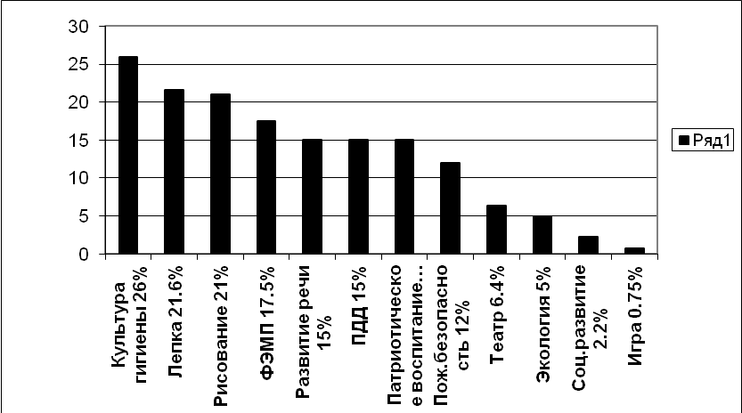

- Наиболее затруднительными направлениями в образовательном процессе прослеживается:
- Игра - 42%
- Пожарная безопасность - 43%
- Развитие речи - 48%
- ПДД - 54 %
- Социальное развитие - 59%
- ФЭМП – 60%
- Природный мир - 63%
- Театр - 67%
- Экология - 68%

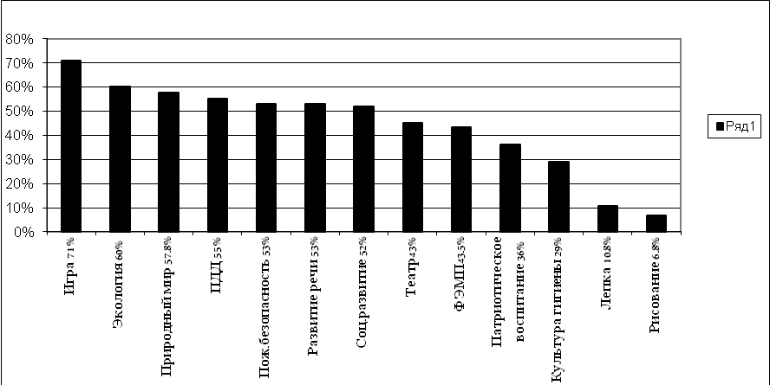

- Для повышения ЗУН детей старшей группы «Фантазеры» необходимо в 2014-2015 учебный год запланировать ряд образовательных и воспитательных задач:
- Образовательная область «Социализация»:
- Непосредственная образовательная область «социальное развитие», «игра»
Задачи:
- Развивать игровую деятельность детей, познакомить детей с народными играми.
- формирование эмоционально положительного, содержательного общения с окружающими людьми, важнейшее условие полноценного развития ребенка.
- Образовательная область «Коммуникация»;
- Непосредственная образовательная область « Развитие речи»
Задачи:
- 1. Формирование четкого зрительного образа букв.
- 2. Формирование умения произносить и читать буквы, слоги, короткие слова.
- Образовательная область «Безопасность»
- Непосредственная образовательная область ПДД, ПБ
Задачи:
- Формировать представления об опасных для человека и окружающего мира природы ситуациях и способах поведения в них.
- Формировать осторожное и осмотрительное отношение к потенциально опасным для человека и окружающего мира природным ситуациям.

- Непосредственная образовательная область ПДД
- Углублять и расширять знания детей о запрещающих и предупреждающих дорожных знаках.
- Познакомить с работой сотрудников ГИБДД.

- Непосредственная образовательная область ПБ
- Расширять и углублять знания детей о пожаре, причинах его возникновения.
- Формировать у детей безопасного поведения при возникновении пожара.

Справку подготовили воспитатели старшей группы «Фантазеры»: Тубилова С.Х., Эминова Ф.Г.

